***ȘCOALA GIMNAZIALĂ NR. 1 RĂDĂUȚI-PRUT***

***PREZENTARE***

***DIAGNOZA MEDIULUI INTERN ŞI EXTERN AL UNITĂŢII ŞCOLARE***

**1. INFORMAŢII DE TIP CANTITATIV**

**A. Repere istorice**

Teritoriul este situat în extremitatea de NE a jud. Botoşani şi al României şi se încadrează din punct de vederegeografic în Câmpia Jijiei superioare şi a Başeului, respectiv în microzona dealurilor joase dintre bazinul Prutului şi al Başeului.Comuna Rădăuți-Prut are o suprafață de 7139 ha si o populație de 4258 loc cu o densitate de 64loc/km2.

Conform organizării administrativ- teritoriale din 1968, aşezările rurale Miorcani, Rădăuţi-Prut şi Rediu alcătuiesc comuna Rădăuţi-Prut din judeţul Botoşani, cu centrul de comună la Rădăuţi-Prut.

Zona este săracă din punct de vedere economic, locuitorii ocupându-se în mare parte cu agricultura pe suprafețe mici de 2-2,50 ha de teren agricol.

Toți acești locuitori trăiesc în mediul rural, într-o zonă deluroasă, având acces la drumul național DN29A și DN.24C , care face legătura cu orașele Botoșani, Dorohoi și Darabani, respectiv Iasi. Cetățenii locuiesc în case cu parter și beneficiază de servicii medicale, fiind un numar de 2 medici de familie in comuna.

Drumurile comunale sunt in curs de asfaltare, datorita unui proiect desfasurat de primaria Radauti-Prut prin care in anul 2021 se va finaliza asfaltarea a 5 km de drumuri comunale. Toate satele sunt racordate la reteaua de apa potabila din puturi de mare adncime. În comună există telefonie fixă, un număr mare de telefoane mobile, televiziune prin cablu și internet.

**B. Structura organizatorică a Şcolii Gimnaziale nr. 1 Radauti-Prut şi a şcolilor arondate ( Rediu si Miorcani )**

În anul școlar 2020-2021, Scoala Gimnazială Nr. 1 Rădăuți-Prut are in subordine un numar de cinci structuri :Școala Gimnazială Nr.2 Miorcani, Școala Primară Nr. 3 Rediu,  Gradinița cu Program Normal Nr.1 Rădăuți- Prut, Grădinița cu Program Normal Nr.2 Miorcani și Grădinița cu Program Normal Nr.3 Rediu.

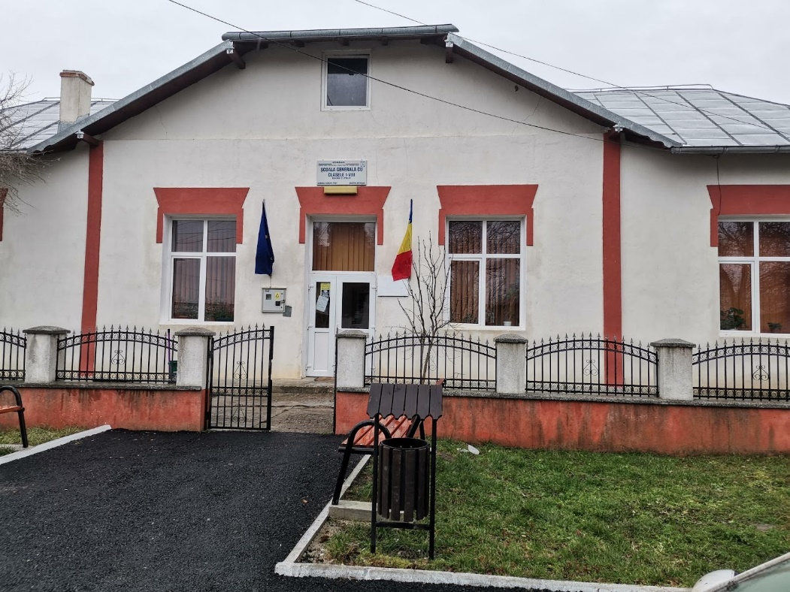

  Clădirea şcolii cu clasele I-VIII din Rădăuţi Prut, construită în 1854 de comunitatea evreiasca, foarte numeroasa in acea perioada, a fost reabilitata in anul 2007 cu fonduri europene iar in anul 2013 primeste o extindere pentru grup sanitar. În perioada 1965 – 1973, în această clădire a funcționat fostul Liceu Teoretic Rădăuți Prut. In In anul 2013 Școala a primit o extin**Școala Gimnazială Nr.1Rădăuți-Prut** are 4 săli de clasă, bibliotecă, cancelarie, secretariat, baie interioară ,un laborator de informatică.

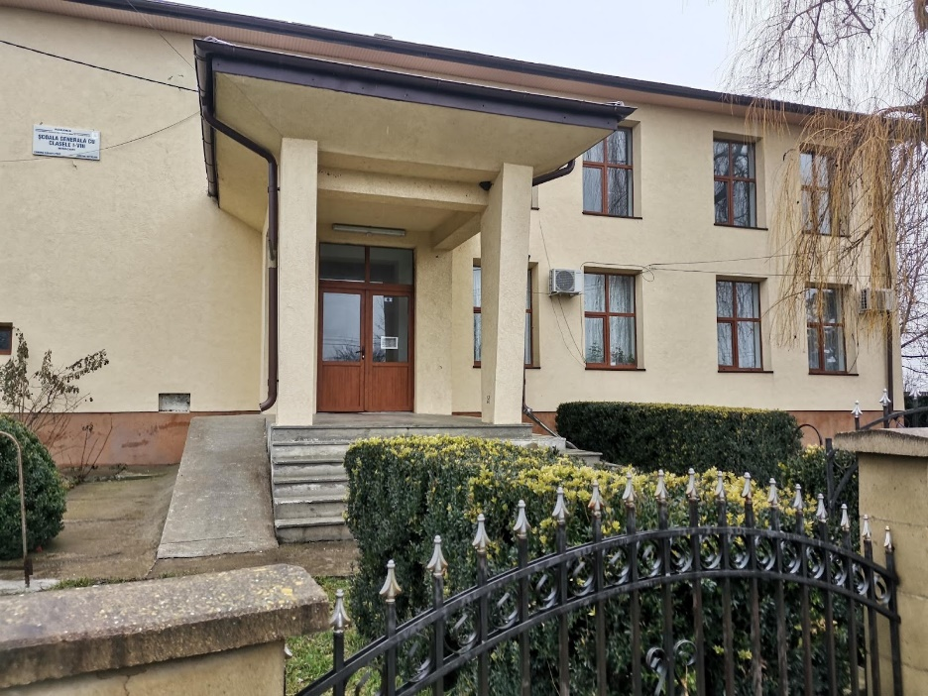

**Școala Gimnazială Nr.2 Miorcani** își are obârșia după 1864 când, prin adoptarea Legii instrucţiunii, învăţământul primar a devenit gratuit şi obligatoriu. A intrat intr-un proces de modernizare in anul 2008, cand s-au construit grupuri sanitare si s-a trecut la incalzirea centralizata pe lemne. In perioada 2015-2017 cladirea scolii a fost reabilitata complet, interior si exterior.

Școala Gimnazială Nr.2 Miorcani dispune de 2 corpuri de cladire . Corpul A deține 5 clase pentru invățământul primar, 4 clase pentru învățământul gimnazial,un laborator de informatica, cancelarie , incapere destinata alimentelor, 2 încăperi pentru materiale , o sala de bibliotecă, 2 grupuri sanitare iar Corpul B detine o incapere in care poate fi amenajat un CDI si o încăpere amenajata pentru activitățile sportive. Scoala este prevăzută cu încălzire centrală.

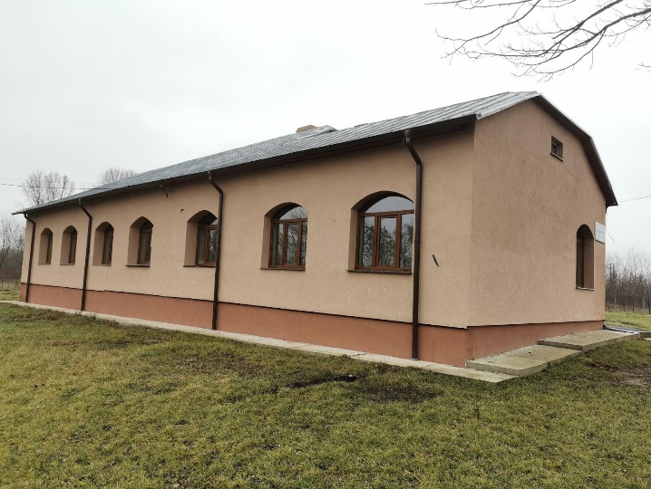 Gradinita cu Program Normal Nr.1 Rădăuți-Prut

**Gradinita cu Program Normal Nr.1 Rădăuți-Prut** este cea mai veche constructie cu destinatia unitate de invatamant din comuna(1870), fiind reabilitata complet in anul 2020. Toate salile de clasa au fost mobilate si utilate complet. Aici isi desfasoara activitea 1 grupa de gradinita si 2 clase de invatamant primar, clasa pregatitoare cu 12 elevi si o clasa in regim simultan II_IV cu 20 de elevi,cancelarie, baie interioară.

**Şcoala Primară Nr.3 Rediu**: functionează 1 clase in regim simultan, cu 15 elevi , o sală utilizată ca spațiu de joacă, cancelarie, o sală pentru materiale.

**Gradinita cu Program Normal Nr. 2 Miorcani** dispune de 2 grupe , o cancelarie, baie interioară, 2 Sali pentru materiale.

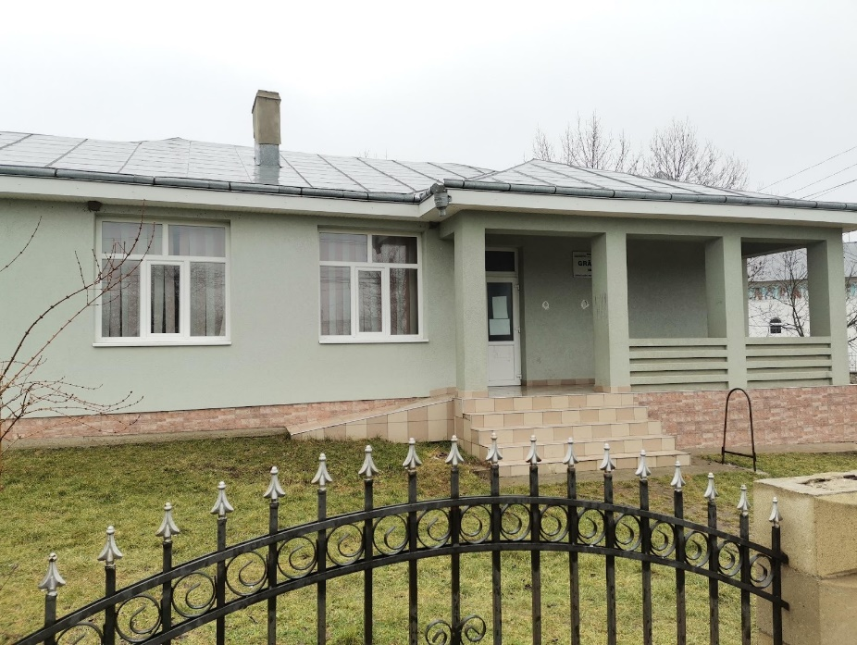

**Gradinita cu Program Normal Nr. 3 Rediu** dispune de o sală de grupă, o cancelarie, o sala cu materiale didactice .

***Resurse umane***

Personalul, cadrele didactice ce îşi desfăşoară activitatea în această şcoală sunt calificate şi majoritatea titulare, pasionaţi pentru munca pe care o prestează, dăruiţi şcolii şi elevilor acesteia. Profesionalismul acestor cadre fac şcoala mai primitoare, mai atrăgătoare, mai luminoasă.

Director: prof. Înv primar Oana Mihaela Gavrilescu

1. Personal didactic calificat 24/25
   * 4 educatoare titulare;
   * 9 învăţători (clase normale şi simultane) din care 7 titulari,1 suplinitor calificat și un suplinitor necalificat;
   * 11 profesori titulari, 2 suplinitori;

|  |  |  |  |  |  |
| --- | --- | --- | --- | --- | --- |
| **Total** | **Titulari** | **Suplinitori** | **Calificaţi** | **Necalificaţi** |  |
| 25 | 22 | 4 | 24 | 1 |  |
| **Total** | **doctor** | **Gradul I** | **Gradul II** | **Definitivat** | **Necalificat** |
| 25 | 1 | 10 | 9 | 4 | 1 |

1. Personal didactic auxiliar:
   * Secretar 0,50
   * Bibliotecar 0,50
   * Administrator financiar 0,50
2. Personal nedidactic
   * 5 îngrijitori
   * 1 sofer microbus 0,50
3. ***Efective de elevi şi preşcolari 2021-2022:***

- învăţământ preşcolar – 4 grupe – 66 preşcolari;

- învăţământ primar – 9 clase – 123 elevi

- învăţământ gimnazial – 7 clase – 106 elevi

Total: 66 preşcolari şi 229 elevi.

1. ***Activitatea instructiv-educativa***

Pentru anul scolar 2021-2022 ne propunem sa diversificam si sa imbunatatim calitatea activitatilor instructive-educative, sa imbunatatim baza materiala a scolii prin achizitionarea de materiale didactice, sa asiguram siguranta elevilor si a bunurilor materiale prin instalarea sistemelor de supraveghere video si obtinerea autorizatiilor de functionare ISU precum si a celor sanitare. Toate demersurile au fost facute, urmand ca pana la inceputul noului an scolar sa imbunatatim substantial conditiile de functionare a unitatilor de invatamant.

De asemenea, in scoala nostra se urmareste dezvoltarea potentialului intelectual si creativ al elevilor capabili de performanta, prin participarea la o serie de concursuri scolare, nationale si judetene, la care elevii au obtinut rezultate excelente. Elevii cu dificultati de invatare primesc permanent sprijin din partea cadrelor didactice, care desfasoara activitati remediale, in special la limba si literature romana si matematica.

1. ***Curriculul la decizia scolii:***

**Oferta curriculară** a urmarit să se folosească cu randament maxim resursele umane şi material, în scopul de a răspunde nevoilor şi intereselor elevilor şi părinţilor, prin:

* existenţa unui curriculum nucleu aplicat creativ, conform metodologiei în vigoare;
* programe CDŞ elaborate de cadrele didactice în funcţie de opţiunile elevilor;
* aplicarea unor strategii adecvate nivelului elevilor şi a unui demers didactic informativ-formativ;
* pregătirea suplimentară a elevilor pentru examene, concursuri, olimpiade;
* desfăşurarea unor activităţi extracurriculare atractive;

1. ***Activităţi extraşcolare cu conţinut educativ****:*

- Activităţi cultural-artistice, ecologice

**-** Concursuri;

- Expoziţii;

- Excursii;

O gamă largă de activităţi şcolare şi extraşcolare au valorificat şi dezvoltat talentele şi interesele specifice copiilor şi au contribuit esenţial la formarea personalitatii acestora, pentru a fi capabili să trăiască într-o lume modernă şi polivalentă. In fiecare an scolar se organizeaza activitati tematice cu ocazia Zilei Nationale, 24 Ianuarie, Ziua Eroilor, Ziua Educatiei, Ziua Pamantului, serbari scolare de Craciun, 8 martie, cu ocazia incheierii anului scolar, excursii cu trenul si autocarul.

***Resurse materiale***

Majoritatea spatiilor scolare sunt renovate, scoala dispunand de 24 sali de clasa, 2 sali de TIC dotate cu calculatoare si 1 sala de sport. Toate cladirile care functioneaza ca spatii de invatamant in comuna dispun de grupuri sanitare proprii. La Sc. Gimnaziala Miorcani si Sc. Gimnaziala Radauti- Prut, incalzirea pe timp de iarna se face cu centrale termice pe baza de lemne iar la celelalte structuri cu sobe de teracota.

In ceea ce priveste dotarea cu mijloace tehnice, scolile sunt dotate cu 2 sali de calculatoare cu 22 de unitati PC, 3 laptopuri, 2 videoproiectoare, 3 imprimante, 3 multifunctionale. Toate unitatile sunt conectate la internet.

La inceputul anului scolar 2020-2021, toti elevii din ciclul primar si gimnazial au primit tablete Lenovo cu conexiune la internet din partea Primariei Radauti-Prut, pentru participarea la activitatile didactice on-line.

In luna noiembrie 2020, in urma aplicarii la un proiect de donatii de calculatoare, Scoala Gimnaziala Nr.1 Radauti-Prut a primit un numar de 25 de unitati PC în stare foarte buna de functionare, cu licente Windows 10.

Baza materiala a bibliotecii a fost imbunatatita cu un numar de 133 de carti pentru copii, gratie implicarii doamnei Dumitras Alina într-un proiect national de donatie de carti pentru bibliotecile scolare.